Научно исследовательская работа
Секция: обществознание

Тема научно-исследовательской работы:
«Музыка в жизни современной молодёжи»

Выполнили:
Кутовая Дарья, Якущенко Злата
Обучающиеся 9 А класса
МБОУ «СОШ №11» ИГОСК
Научные руководители:
Молодых Галина Ивановна
учитель математики,
высшей квалификационной категории
МБОУ «СОШ№11» ИГОСК
Лихолит Елена Григорьевна
учитель информатики,
высшей квалификационной категории
МБОУ «СОШ№11» ИГОСК

п.Рыздвяный, 2023г.
СОДЕРЖАНИЕ
ВВЕДЕНИЕ………………………………………………………………………….3
I. Структура работы
  - Цель…………………………………………………………………………...3
  - Задачи…………………………………………………………………………3
  - Гипотеза………………………………………………………………………3
  - Объект и предмет исследования…………………………………………….3
  - Методы исследования……………………………………………………….3
  - Актуальность…………………………………………………………………3
II. Реализация проекта
  - Понятие музыка………………………………………………………………4
  - История музыки……………………………………………………………...4
  - Виды музыки…………………………………………………………...........5
    - Популярная музыка……………………………………………………6
      - Фолк-музыка…………………………………………………….6
      - Кантри……………………………………………………………6
      - Блюз………………………………………………………………6
      - Джаз………………………………………………………………7
      - Рок-музыка………………………………………………………7
      - Поп-музыка………………………………………………………7
  - Влияние жанра на настроение человека……………………………………7
  - Положительные черты влияния музыки на молодёжь…………………….8
  - Отрицательные черты влияния музыки на молодёжь……………………..9
  - Музыкальные вкусы современной молодёжи…………………………….11
III. Практическая часть
  - Анкетирование молодёжи Ставропольского края………………………..12
IV. Заключение……………………………………………………………………..18
V. Приложение
  - Приложение 1……………………………………………………………….19
VI. Список использованной литературы………………………………………….21
VII. Список использованных интернет источников……………………………...21

«Без музыки жизнь была бы ошибкой…»
Фридрих Ницше
ВВЕДЕНИЕ
Каждый день большинство из нас слушает разную музыку, которая, так или иначе встретится где-нибудь, независимо от того, хотим мы этого или нет – в машине, автобусе, супермаркете, кинотеатре, на улице, на дискотеке, – везде, где бы мы ни находились, нас сопровождают звуки музыки. При этом вряд ли кто-то задумывается, какое огромное влияние она оказывает на наш внутренний мир, наше поведение и здоровье. Музыка сопровождает человека с давних пор, без нее немыслима современная жизнь человека. Музыка от классической пьесы до популярной эстрадной песни – нужна всем. Сегодня это целая индустрия - сотни музыкальных направлений и течений, тысячи исполнителей и миллионы поклонников.
I. СТРУКТУРА РАБОТЫ
1.1. Цель: определить роль музыки в жизни молодёжи и понять, как жанр может воздействовать на настроение
1.2. Задачи:
- Изучить литературу по выбранной теме
- Выяснить воздействие жанров музыки на молодёжь
- Провести анкетирование и проанализировать результаты
1.3. У нас есть предположения, что музыка разных жанров по-разному влияет на умственную деятельность и эмоциональное состояние молодёжи, - данную мысль мы хотим выдвинуть в качестве гипотезы.
1.4. Объект исследования: молодёжь в возрасте 14-35 лет
Предмет исследования: влияние современной музыки на молодёжь
1.5. Методы исследования:
- Теоретические (анализ литературы)
- Эмпирические (анкетирование)
1.6. Актуальность
В настоящее время, музыка оказывает сильное влияние на человека, в особенности на молодежь. Она влияет на их характер, она может мотивировать их на что-то. В последнее время появилось очень много жанров, о которых раньше никто и не подозревал. Современная молодежная музыка плотно связана с такими жанрами как Rap, Trap, Babymetal, Minimal, Lo-Fi и многие другие. И если в техно-музыке новшества появляются чуть ли не каждый год, то современная рок-музыка редко видоизменяется, о новых жанрах вы не услышите часто. Рэп и его производные сейчас на пике популярности. Но и музыка «времен наших родителей» до сих пор актуальна! Поэтому сделать вывод: что же нравится молодёжи довольно сложно. Можно сказать, что в идеале в песне должно быть прекрасно всё: и слова, и музыка, и аранжировка, и подача. Но это — в идеале. Соблюсти высокий уровень текста и мелодии — задача сложная, и обычно что-то обязательно будет лучше, чем другое. Если же всё-таки выбирать, то лично я отдала бы предпочтение музыке. Всё же хорошие стихи можно прочесть с бумаги, если сама песня вам не по душе. А вот хорошая мелодия вполне может спасти даже примитивный текст.
II. РЕАЛИЗАЦИЯ ПРОЕКТА
2.1. Понятие музыка.
Музыка - вид искусства, в котором определённым образом организованные звуки используются для создания некоторого сочетания формы, гармонии, мелодии, ритма или иного выразительного содержания. Она фиксируется в нотной записи и реализуется в процессе исполнения. Музыка - вид искусства, рассчитанный на слуховое восприятие и отличающийся прямым и особо активным действием на чувства людей.
2.2. История музыки.
Споры о том, где и когда появилась музыка, обсуждаются уже очень давно. Однозначно ответить на этот вопрос трудно, скорее всего, музыка зародилась одновременно с возникновением человечества. С Древних времен до наших дней пришло немало легенд о « изобретении» музыки. В Древней Греции считали, что музыка не только правит Вселенной, но и является великим даром Богов. Греки отождествляли Апполона не только с солнцем, но и считали его покровителем искусства, и в особенности музыки.
Одни историки предполагают, что музыка произошла от природных звуков. Раскаты грома, шелест листвы, шум дождя-были прообразом первого музыкального ряда. Другие уверены, что музыка произошла от человеческой речи: напевное протяжное произношение слов. Однозначного ответа нет и можно только гадать о том, какой же была первая мелодия, созданная человеком.
Древние люди видели в музыке нечто мистическое и таинственное, и наделяли ее космической силой. Например, древние индейцы верили, что при помощи звуков можно повлиять на судьбу человека. Даже до наших дней во многих племенах Африки сохранились обычаи шаманства, где при помощи определенных звуков, которые превращаются в мелодию, выгоняют злых духов, борются с болезнями и призывают дождь. У индусов даже музыка является магическим оружием для укрощения слонов и змей.
2.3. Виды музыки.
Существует всего четыре музыкальных направления: народная музыка, духовная музыка, академическая музыка и популярная музыка. К каждому направлению принадлежит некоторое количество музыкальных жанров и у каждого жанра есть множество поджанров.
Народная музыка, музыкальный фольклор — музыкально-поэтическое творчество народа,неотъемлемая часть народного творчества (фольклора), существующего, как правило, в устной (бесписьменной) форме, передаваемого из поколения в поколение. Традиционная народная музыка, в основном создающаяся сельским населением, длительное время сохраняет относительную самостоятельность и в целом противостоит профессиональной музыке, принадлежащей более молодым, письменным традициям. Поскольку народная музыка известна всем общественно-историческим формациям (как устным, так и письменным), то её следует рассматривать не только как компонент народного творчества, но и, в более широком смысле, как ветвь (корень) музыкального искусства.
Духовная музыка — музыкальные произведения, связанные с текстами религиозного характера, предназначенные для исполнения во время церковной службы или в быту. Под духовной музыкой в узком смысле подразумевают церковную музыку христиан, а в широком смысле духовная музыка не исчерпывается сопровождением богослужения и не ограничивается христианством. Тексты сочинений духовной музыки могут быть как каноническими (например, католическая месса), так и свободными, написанными на основе или под влиянием священных книг.
Академическая музыка развилась из европейской музыки церковного пения. Христианская церковь, вместе с её философией и этикой, отбросила от себя практически все эмоции античных песен и плясок. Церковное пение было сосредоточено на себе самом и не связано с танцем, сценическим представлением, жестом — в противоположность комплексному состоянию музыки в народной культуре. «Музыкальная автономность» — важнейшее качество академической музыки. Следует отметить различие между типичным католическим и православным песнопениями. Западное христианское пение тяготело к высоким тембрам (дисканты, тенора) и светлому, нежному колориту. Русское же церковное пение отличалось басовым тембром, особую гордость в нём составляли басы-окта-висты. Однако при всём различии христианское пение сильно отличалось от мусульманской манеры, сохранявшей особого рода хриплые гортанные звуки.
Другая особенность академической музыки — она записана нотами.
С конца XVII века в Европе начинают строиться первые концертные залы для исполнения музыкальных произведений. С окончанием эпохи Возрождения произошли фундаментальные перемены в мире музыки. Если в Средневековье христианская церковь отрезала от себя полную земных страстей музыку язычников, поставив пение целиком на службу Богу, то в Новое время в музыку вернулись переживания разнообразных земных человеческих эмоций.
2.3.1.Популярная музыка.
Данные произведения различных музыкальных жанров, ориентированные на широкую публику.
2.3.1.1.Фолк-музыка
Популярная музыка, которая развилась на основе народной музыки в середине XX века в результате феномена фолк-ривайлов(фолк-возрождения), когда народная музыка начала распространяться среди массовой аудитории. В этой связи его иногда называют «музыкой фолк-ривайвла». Наиболее активно развитие жанра происходило в США и Великобритании.
2.3.1.2.Кантри
Разновидность американской популярной музыки, развившаяся из традиционной музыки иммигрантов Британских островов, основанной на песенных и танцевальных мелодиях, завезённых в Северную Америку ранними переселенцами из Европы.
2.3.1.3.Блюз
Вид афроамериканской светской музыки. Возник во второй половине XIX века в афроамериканском сообществе Юго-востока США, в среде выходцев с плантаций «Хлопкового пояса».
2.3.1.4.Джаз
Форма музыкального искусства, возникшая в конце XIX — начале XX века в США в результате синтеза африканской и европейской культур и получившая впоследствии повсеместное распространение. Характерными чертами музыкального языка джаза изначально стали импровизация, полиритмия, основанная на синкопированных ритма.
2.3.1.5.Рок-музыка
Обобщающее название ряда направлений популярной музыки. Слово rock (в переводе с английского «качать», «укачивать», «качаться») в данном случае указывает на характерные для этих направлений ритмические ощущения, связанные с определённой формой движения.
2.3.1.6.Поп-музыка
Область массовой культуры, охватывающая различные формы, жанры и стили развлекательной и прикладной музыки 2-й половины XX — начала XXI веков. Основные черты поп-музыки — простота инструментальной части, ритмичность, акцент на вокал. Основная и практически единственная форма композиции в поп-музыке — песня.
2.4.Влияние жанра на настроение человека
Вы когда-нибудь замечали, что когда людям грустно, им нравится слушать соответствующую, грустную музыку? А когда у людей действительно отличное настроение, они включают танцевальную музыку, чтобы плясать от души? Это то, что практически все люди делают в повседневной жизни. Но может ли музыка влиять на ваше настроение?
В современном мире очень тяжело оставаться на правильной волне: как ни крути, а постоянные стрессы дают о себе знать. Практически каждый человек сталкивается с чувством обеспокоенности, раздражительности. И очень часто мы совершаем ошибку: будучи в плохом настроении, мы включаем что-то медленное – к примеру, успокаивающую рок-н-ролльную балладу. Но как выяснилось – это лишь усугубляет нашу ситуацию, ибо подобного рода музыка наводит на человека грусть (в большинстве случаев). Согласно некоторым исследованиям, блюз может немного замедлить быстрое сердцебиение, тем самым – снять напряжение. Исследователи также заявляют, что если вы чем-то рассержены, то вам необходимо послушать регги. Этот ямайский жанр давно известен как самое действенное «музыкальное успокоительное».
Если вы устали и немного подавлены, включив какую-нибудь любимую классическую рок-музыку, вы вернётесь в старые добрые времена и получите хороший заряд энергии. В этом заключается отдельная ценность рока (помимо его вневременного влияния и актуальности). Но сейчас вы можете искренне удивиться: исследователи утверждают, что классическая музыка способна поднять настроение. Классическая музыка всегда считалась успокаивающей и расслабляющей. Но оказывается, эта музыка ещё и прекрасно разгружает мозг.
Исследования показали, что кантри-музыка способна вызывать у людей депрессию и даже крайне плохие мысли. Большинство текстов в кантри-песнях грустные, и это стоит учитывать. Даже если вы не знаете английского языка – вы непременно ощутите посыл композиции. Особенно, если эти песни о разбитом сердце: люди могут слушать и чувствовать боль певца.
Танцевальная музыка, как известно, делает людей счастливыми. Поп-музыка, любая другая танцевальная музыка (диско, к примеру) и весёлые композиции известны тем, что отлично поднимают людям настроение. Вся суть танцевального жанра в том, что он должен освободить вас и полностью перенести в другое место, помочь оттолкнуться от грустных мыслей.
Из всего выше перечисленного, можно сделать вывод: так может ли музыка влиять на наше настроение? Однозначно да. Во время одного исследования людям давали счастливые и грустные «значки» (смайлики) во время прослушивания весёлой и печальной музыки. И они выбирали грустное лицо, когда слушали грустную музыку, даже если отображаемое ими лицо было якобы счастливым. Отсюда напрашивается вывод, собственно. Ведь, прежде всего наше эмоциональное состояние – это то, что внутри, а не то, что снаружи.
2.5. Положительные черты влияния музыки на молодёжь
Музыка, в которой звуки, ритм и музыкальный рисунок подчинены законам гармонии, оказывает благотворное воздействие на здоровье и развитие человека: гармонизирует мир чувств, исцеляет тело, наполняет энергией, силой; даёт пищу душе - духовные впечатления; воздействует на интеллект и мозг, улучшая память и ускоряя процесс обучения; продлевает жизнь.
Примером такой музыки является классическая музыка. О положительном влиянии классической музыки известно давно. Она способствует работе мозга, помогает усваивать информацию. Лучше всего развивают мозг полифонические произведения, поскольку в них имеется несколько самостоятельных мелодий, который совмещаются друг с другом. Классическая музыка повышает дисциплинированность человека, особенно если речь идет о самих музыкантах, исполняющих ее. Некоторые приписывают классической музыке даже такие чудодейственные возможности, как снятие мигрени и устранение бессонницы.
Другой пример музыки, обладающей мощным гармонизирующим действием и большой исцеляющей силой, - древние мантры, бхаджаны, церковное пение, народные песнопения, истинная народная музыка. Они являются живым чудодейственным наследием для нас и будущих поколений.
Если вы предпочитаете такую музыку, ваше сознание, ваш внутренний мир настроены на гармонию, созидание, здоровье и развитие.
Музыка помогает развивать пространственное мышление и сенсорно-моторные навыки.
Музыкальная тренировка способствует развитию когнитивных навыков, включая чтение, абстрактные и пространственные способности и творчество.
Правильно подобранные гармоничные мелодии лечат, успокаивают.
Проведя многочисленные исследования и эксперименты, западные ученые пришли к убеждению: некоторые мелодии действительно обладают сильным терапевтическим эффектом. Духовная, религиозная музыка восстанавливает душевное равновесие, дарит чувство покоя. Если сравнивать музыку с лекарствами, то религиозная музыка – анальгетик в мире звуков, то есть она облегчает боль. Пение весёлых песен помогает при сердечных недугах, способствует долголетию. Свое воздействие на организм оказывает каждый музыкальный инструмент.
2.6. Отрицательные черты влияния музыки на молодежь
Если верить последним исследованиям ученых, то выясняется, что не только классику можно и нужно слушать. В наше время любая музыка, так или иначе, рождает эмоции, ассоциации, побуждает к действию. Но всегда ли положительно воздействуют на нас музыкальные произведения? Врачи считают, что современные ритмы очень примитивны, практически все они построены на акцентировании и пульсации. Оказывается, если изо дня в день слушать музыку с однообразным ритмом, с избытком повторяющихся низких или высоких частот, то она начинает нарушать функцию нейронов. А если сюда добавить ещё и текст с негативной информацией, и разрушающе громкое звучание? Все это – своеобразный психотропный наркотик, который вводит человека в транс и даже меняет подсознание. Задумайтесь. А ведь именно такую музыку слушают подростки, молодежь!
Современная популярная музыка не блещет текстами песен, как правило – это набор незамысловатых фраз. Музыкальное сопровождение данных текстов, похоже, до безобразия, это, как правило, ритмичное повторение барабанов, плюс другие инструменты.
А нам, как известно еще шаманы использовали ритмичное постукивание в свои барабаны для того, чтобы войти в транс или ввести других в транс. А когда человек в трансе сознание не контролирует, то, что человеку говорят и это все идет сразу в подсознание, минуя критическую оценку сознания. Выходит так, что тексты современных, популярных песен идут, минуя наше сознание сразу в подсознание. Вот этим и объясняется то, что стоит человеку раз услышать подобную «попсовую» песенку и он будет ходить и мычать ее весь день.
Для того чтобы шаману легче было ввести человека в транс, для этого использовали табак. Одурманенный табаком человек под ритмичное постукивание шамана еще быстрее впадал в транс. В наше время для того, чтобы эффективнее вводить толпы молодежи в транс используют табак, пиво, водку, а также современную технику. Клубы, где любит «тусить» молодежь, оснащена и современной светотехникой, все моргает и крутится, всюду из колонок доносится громкое «бацканье», внимание молодых людей и так рассеяно, а тут еще и одурманивающие напитки, а иногда это и синтетические наркотики. Думаю понятно, что от такого влияния музыки ничего хорошего ждать не стоит. Тут присутствуют все элементы, используемые при зомбировании.
Особо отношение ученых вызывает рок-музыка.
Не только одна популярная музыка негативно влияет на человека, это еще и тяжелый рок. Тут тоже используется и ритм, частота чередования света, громкость. Переизбыток высоких или низких частот серьезно травмируют мозг. Американский ученый-медик Дэвид Элкин доказал, что пронзительный звук большой громкости способствует сворачиванию белка (сырое яйцо, положенное перед громкоговорителем на одном из концертов, через три часа превратилось «сваренным» всмятку). Мощность на рок-концертах с каждым годом только растет и уже давно перешло за 20 тысяч ватт.
Музыканты и певцы на данных выступлениях одеты, как правило, вызывающе и угнетающе (подражание слугам сатаны), все их поведение только и делает, что насаждает насилие плюс тексты песен, особенно зарубежных исполнителей, которые прямо призывают к насилию и восхваляют сатану. Кроме насилия, рок-музыка способствует приобщению к наркотикам. Вы наверное замечали как подростки после концертов рок-группы выходили на улицы и нередко крушили, ломали, что попало под руки. В Америке зафиксировали, что с приходом рок-музыки возросли, случаи суицида.
Результатом воздействия рок-музыки на человека является полное физическое и духовное опустошение.
2.7. Музыкальные вкусы современной молодёжи
Самое типичное разделение для поколения молодежи - разделение по музыкальным пристрастиям. Поклонники разных стилей музыки часто просто не выносят друг друга, и дело даже доходит до серьезных конфликтов с рукоприкладством.
Очень серьезно различные направления современной музыки влияют на развитие музыкального вкуса молодежи. В качестве важнейшего фактора формирования музыкальной культуры подростков рассматривается музыка массовых жанров. Под музыкой массовых жанров в исследовании следует понимать музыку, которая пользуется широкой популярностью, характеризуется относительной легкостью восприятия, доступностью и доходчивостью (эстрада, танцевальные разновидности поп-музыки, традиционная рок-музыка, авторская песня).
В современных условиях, благодаря развитию музыкальной индустрии, ориентации молодежи в области музыки формируются, главным образом, под воздействием средств массовой коммуникации и общения со сверстниками, что приводит к потреблению музыкальных образцов сомнительного эстетического качества, рассчитанных на невзыскательный вкус в силу легкости восприятия (незамысловатая мелодия, танцевальный ритм, элементарная простота гармонического языка, близость тематики содержания текстов). Такие разновидности современной музыки, как эстрадная песня, “поп”, “диско”, и другие сугубо развлекательные направления, выполняющие не столько эстетическую, сколько коммуникативную и фоновую функции, пользуются в молодежной среде широкой популярностью, в то время как классическая, народная и современная академическая музыка, несущие определенную смысловую нагрузку, остаются за пределами внимания молодых людей.
Сравните количество посетителей небольших концертных залов, где исполняется классическая или народная музыка (в том числе кантри, джаз), и переполненные стадионы или площади, где звучит развлекательно-танцевальная музыка самых разных видов от попсы и рока до техномузыки. Величины несопоставимые. Как правило, слушатели концертов на стадионах (в основном молодёжь) считают классическую музыку скучной, утомительной и малопонятной, явно не соответствующей их естественному желанию после работы или учёбы отдохнуть, развлечься.
III. ПРАКТИЧЕСКАЯ ЧАСТЬ.
3.1. Анкетирование молодёжи Ставропольского края
Во время исследования, нам было интересно узнать мнение молодёжи, касаемо тех тем, которые мы рассматривали. Мы решили провести анкетирование, которое состояло из 10 вопросов. В опросе приняло участие 117 представителей молодёжи. Все вопросы мы обработали, и отразили в диаграммах.
Респонденты поделились своим мнением по поводу данных вопросов:
- Укажите Ваш возраст
- Какой ваш любимый музыкальный жанр?
- Часто ли вы слушаете музыку?
- Когда вы что-то делаете, включаете фоном музыку?
- Для чего вы чаще всего включаете музыку?
- Считаете ли вы музыку неотъемлемой частью вашей жизни?
- В какое время суток вы чаще всего слушаете музыку?
- Какую музыку вы предпочитаете?
- В вашем плейлисте больше «старых» или «новых» песен?
- Что для вас важнее, ритм песни (сама музыка) или её смысл?

Проанализировав полученные данные, мы можем сделать следующие выводы:
- наиболее популярными жанрами среди молодёжи являются поп-музыка и рок-музыка
- 68% респондентов часто слушают музыку
- для большинства, музыка на фоне важна во время какого-либо занятия
- для того чтобы расслабиться, разрядить обстановку, поднять настроение музыку включают чаще всего
- музыка является неотъемлемой частью жизни молодёжи
- 45% респондентов чаще всего предпочитают вечер для прослушивания музыки
- русская музыка популярна среди молодёжи
Так же в ходе исследования, мы хотели узнать – как видят разные жанры музыки молодёжь и попросили перенести свои мысли на бумагу. Результаты мы представили в Приложении 1.
IV. ЗАКЛЮЧЕНИЕ
Проводя исследование, мы еще раз убедились в многогранности музыки и ее важности в жизни человека. Запрещать слушать одно и заставлять слушать другое - нелепо. Повысить уровень культуры молодежи не может только одно музыкальное направление. Необходимо разнообразие музыкальных направлений, которые влияют на формирование духовности личности. Человек, одарённый душевно и понимающий значение музыки в нашей жизни, поистине счастлив.
Подводя итог нашему исследованию, хочется пожелать всем слушать музыку. Она напомнит о любви к людям и поддержит в горе, научит восхищаться красотой человеческой души и величием природы, откроет неведомые стороны богатейшего мира творчества, принесет радость, здоровье и наслаждение.
Сегодня наблюдается пристрастие молодежи к легкому жанру, который является частью массовой культуры, а высокая музыкальная культура (классическая, народная и др.), которая играет большую роль в формировании общечеловеческих ценностей, у молодежи часто не востребована.
Нравится нам это или нет, современная музыка сегодня – главный компонент жизни для большинства подростков. Она определяет их решения, поставляет им кумиров, тем самым формируя их как личностей. Полученные результаты анкетирования и эксперимента это подтвердили. А это значит, что гипотеза нашей работы музыка разных жанров по-разному влияет на умственную деятельность и эмоциональное состояние молодёжи была полностью доказана.

V.ПРИЛОЖЕНИЕ
Приложение 1
Представление жанров музыки молодёжью в рисунках.
Фолк-музыка:
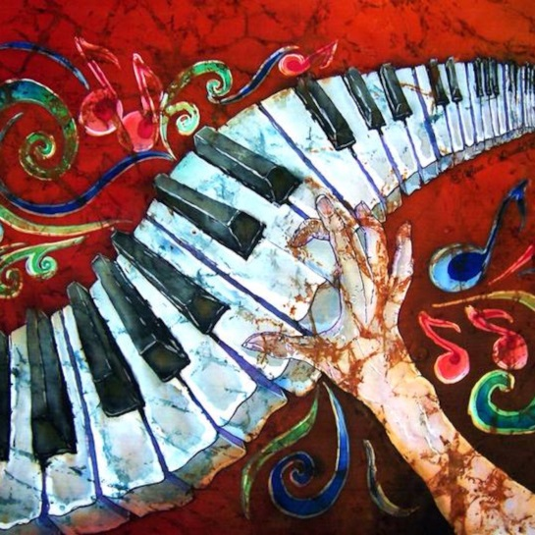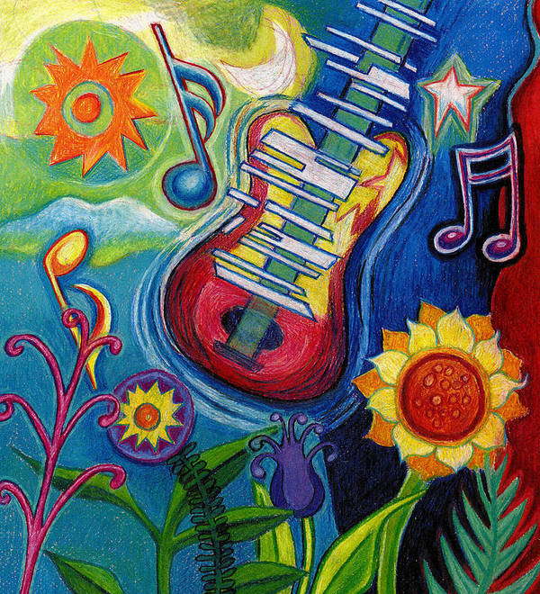
Кантри:
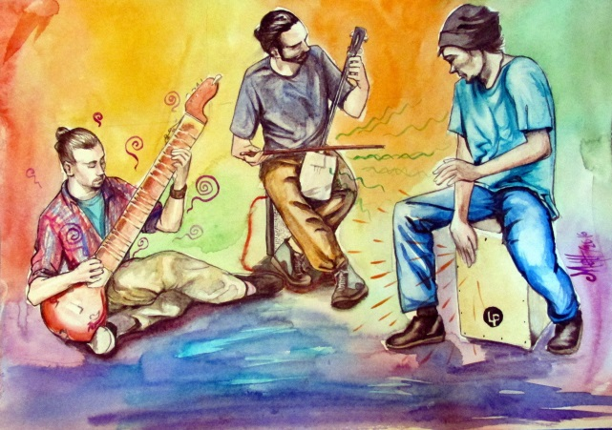
Блюз:
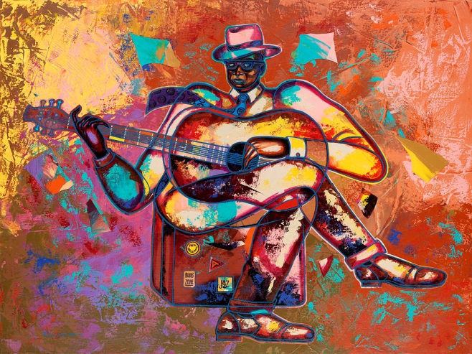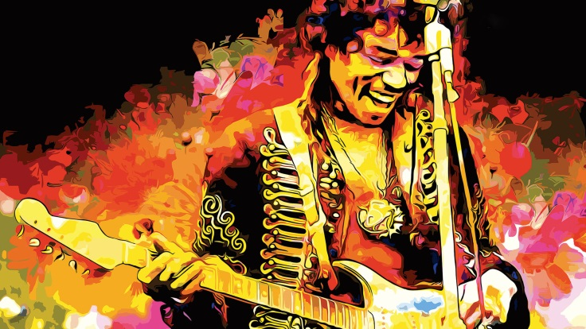
Джаз:
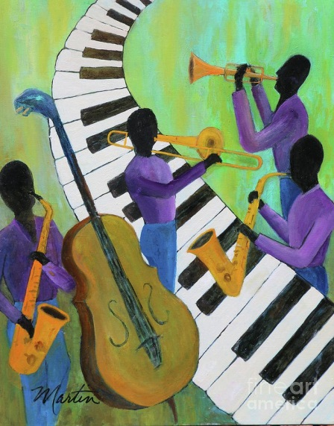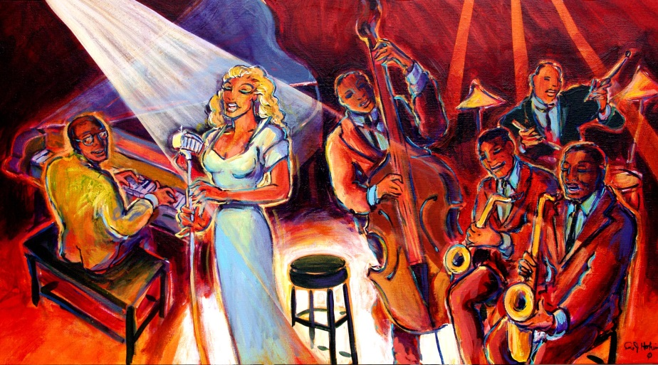
Рок-музыка:
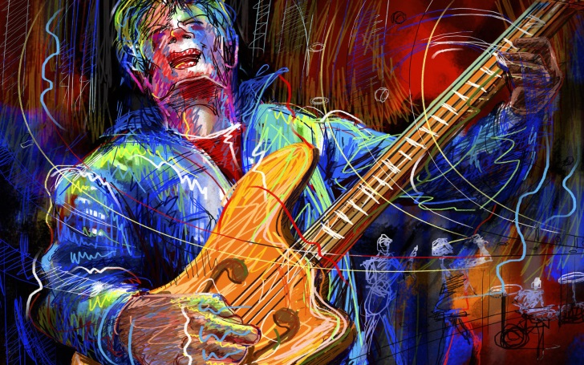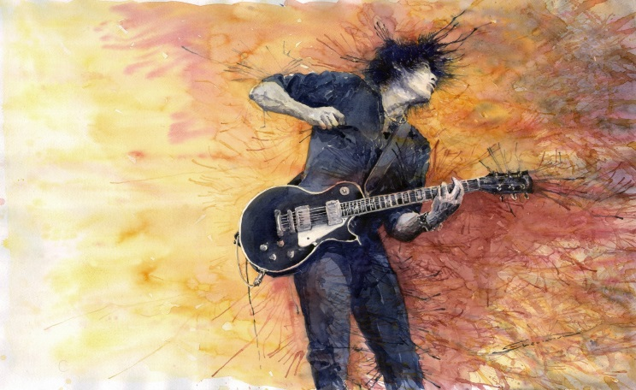
Поп-музыка:
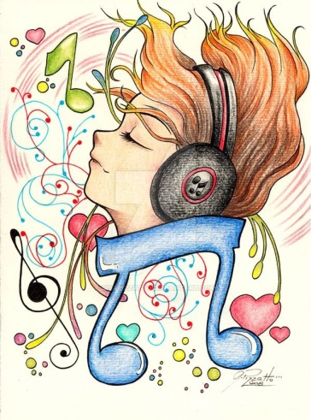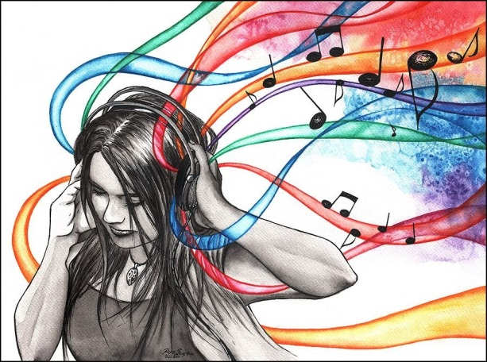

VI.СПИСОК ИСПОЛЬЗОВАННОЙ ЛИТЕРАТУРЫ
- Астафьев Игорь. Музыка: великая и ужасная. Ч.1
- Астафьев Игорь. Музыка: великая и ужасная Ч.2
- Левина Д. Исцеление музыкой. Музыкальная жизнь, 2018. №4.
- Лукьянова Н. В. Музыка и дети.
VII. СПИСОК ИСПОЛЬЗОВАННЫХ ИНТЕРНЕТ ИСТОЧНИКОВ
- https://muzshok.by/blog-post/kak-vpervye-poyavilas-muzyka
- https://ru.m.wikipedia.org/wiki/
- https://ru.m.wikipedia.org/wiki/
- https://fuzz-music.com/kak-raznye-zhanry-muzyki-vozdeystvuyut-na-nastroenie-cheloveka/?ysclid=ljig67brub825688206
- https://www.b17.ru/article/the_sound_the_rhythm_the_music_and_the/
- https://www.b17.ru/article/classical_music_and_music_therapy/
- https://studbooks.net/1798732/pedagogika/muzykalnyy_vkus_sovremennoy_molodezhi?ysclid=ljihl9bo2m516921690

